- Un breve resumen de tu análisis exploratorio.
- Capturas o gráficos generados con los clusters de clientes.
- ¿Cómo cambió la segmentación después de aplicar PCA?
- ¿Qué insights obtuviste usando una herramienta de IA (LLM)?

1. Breve resumen del análisis exploratorio (EDA)
El dataset está compuesto por 8 registros y 5 variables: Cliente, Edad, Ingresos, Experiencia y Estado. De ellas, tres son numéricas, una categórica y una corresponde a un identificador.
No se detectaron valores faltantes ni duplicados, lo que indica una buena calidad de los datos. Tampoco se observaron valores atípicos relevantes.
En términos generales, la edad promedio es de 36,5 años, con una distribución equilibrada. Los ingresos presentan mayor variabilidad, evidenciando diferencias económicas entre los clientes, mientras que la experiencia muestra la presencia de perfiles tanto junior como más experimentados.
El análisis de correlación revela relaciones positivas entre las variables, especialmente entre edad y experiencia, y también entre experiencia e ingresos.
En conjunto, los datos presentan una estructura clara y adecuada para aplicar técnicas de segmentación de clientes.

2. Gráficos de clusters de clientes
Se generaron gráficos de dispersión para visualizar los clusters:
Clustering con datos originales:
Se observa que la segmentación está fuertemente influenciada por la variable ingresos.
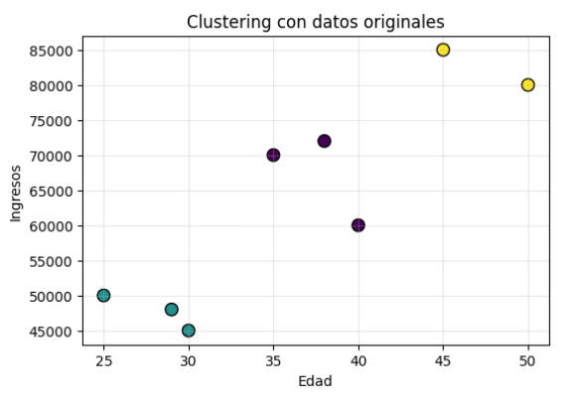

Clustering con PCA:
Los clusters se visualizan en función de las componentes principales (PC1 y PC2), mostrando una distribución más equilibrada.
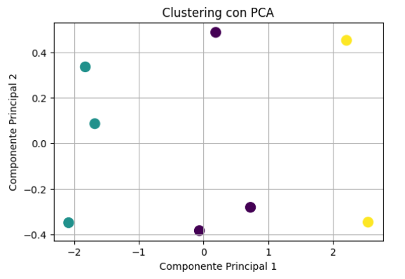

¿Cómo cambió la segmentación después de aplicar PCA?
La segmentación cambió de manera significativa.
En los datos originales, el algoritmo K-Means tiende a agrupar principalmente según la variable ingresos, ya que tiene una escala mayor que las otras variables.
Sin embargo, al aplicar pca sobre datos previamente normalizados, se logra una representación más equilibrada de todas las variables, evitando que una sola domine el análisis.
Como resultado, los clusters obtenidos con pca presentan una mejor separación y una segmentación más representativa del comportamiento general de los clientes.

Insights obtenidos usando una herramienta de IA (LLM)
Se utilizó una herramienta de inteligencia artificial para complementar el análisis.
Entre las principales sugerencias obtenidas se destacan:
El uso de DBSCAN como alternativa a K-Means para detectar posibles outliers o clusters no lineales.
La posibilidad de aplicar clustering jerárquico, que permite analizar cómo se forman los grupos de manera progresiva.
Evaluar la homogeneidad de los clusters, analizando la varianza dentro de cada grupo.
Como conclusión, la IA resultó útil para ampliar el enfoque del análisis y proponer técnicas adicionales. Sin embargo, es importante validar estas sugerencias con los conceptos aprendidos en clase.

